島原自動車学校オープンスクールイベント



出店者大募集

場　所：島原自動車学校コース内

日　時：令和元年９月２２日（日）

　　　　１０時～１５時

出店料：無　料

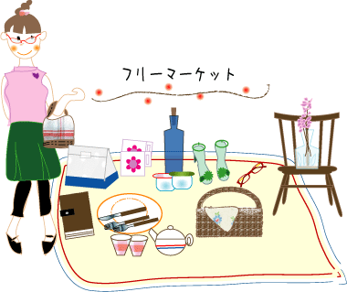

毎年恒例のフリーマーケットを今年も開催することに致しました。イベントの一環として交通遺児支援のチャリティーを考えております。ご賛同いただける出店者様は一口５００円の募金へのご協力をお願いいたします。また当日はフリーマーケットをメインに他にも催しを企画しております。多くの皆様のご参加をお待ちしております。

FAXにてお申込みの場合は裏面をご利用いただき、お名前・住所・連絡先・販売品名（できるだけ詳しく）をご記入のうえFAXをお願いします。又９月１０日までに島原自動車学校より返信がなかった場合FAXが届いていない可能性がございますので、必ずご確認をお願いします。

応募〆切：令和元年８月３１日（土）まで

FAX　0957‐63‐6701

お申込みはお電話又はＦＡＸにてお願いいたします。

出店スペース：１区画　約2.5ｍ×約2.5ｍ

出店内容　　：日用品・衣料品・手作り品・リサイクル品・飲食品・雑貨等

注意事項　　：雨天中止

　　　　　　　テント、敷物などが必要な場合は各自でご準備下さい。

　　　　　　　出店内容によってはお断りする場合もございます。ご了承下さい。

　　　　　　　飲食品の販売には別途許可が必要となります。

島原自動車学校

＜お申込み・お問合せ＞

ムジコ　シマバラ

0120‐６２５‐408